感知机是二类分类的线性分类模型，其输入为实例的特征向量，输出为实例的类别，取+1和-1二值。感知机对应于输入空间（特征空间）中将实例划分为正负两类的分离超平面，属于判别类型。利用梯度下降法对损失函数进行极小化，求得感知机模型。

**1.感知机学习算法：**

**1.1感知机学习算法的原始形式**

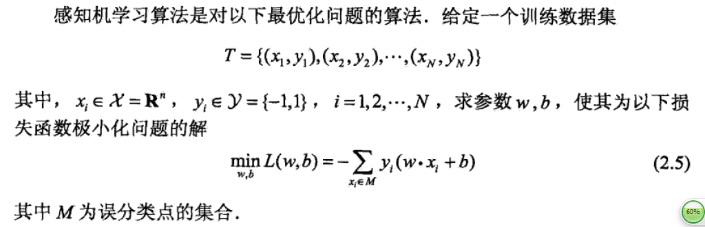

损失函数之所以如此定义是因为对于真确的分类结果 C:\Users\tm00991\AppData\Local\Temp\enhtmlclip\Image.png>0,而错误的分类结果其值<0,所以目的是最小化所有的误分类点的-之和。

感知机学习算法是无分类驱动的，具体采用随机梯度下降法（stochastic gradient descent）.首先，任意选取一个超平面w0,b0,然后用梯度下降法不断的极小化目标函数（2.5）。极小化过程中不是一次使M中所有误分类点的梯度下降，而是一次随机选取一个误分类点使其梯度下降。

感知机（PLA）算法的步骤：

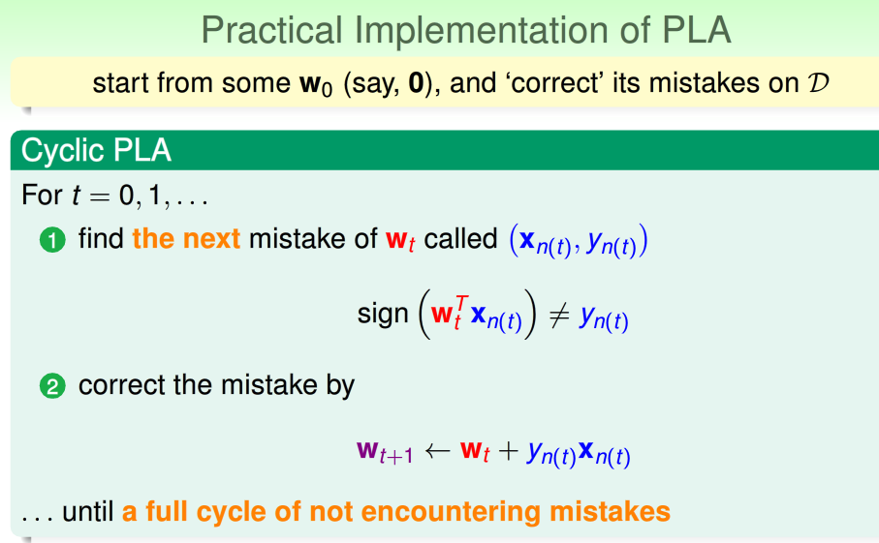

感知机算法可用下图来解释：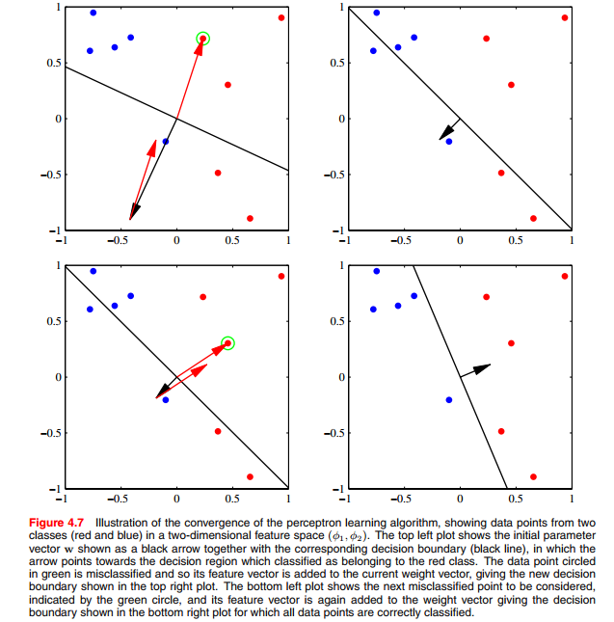

This PLA algorithm just suit to the dataset when it is linear seperatable